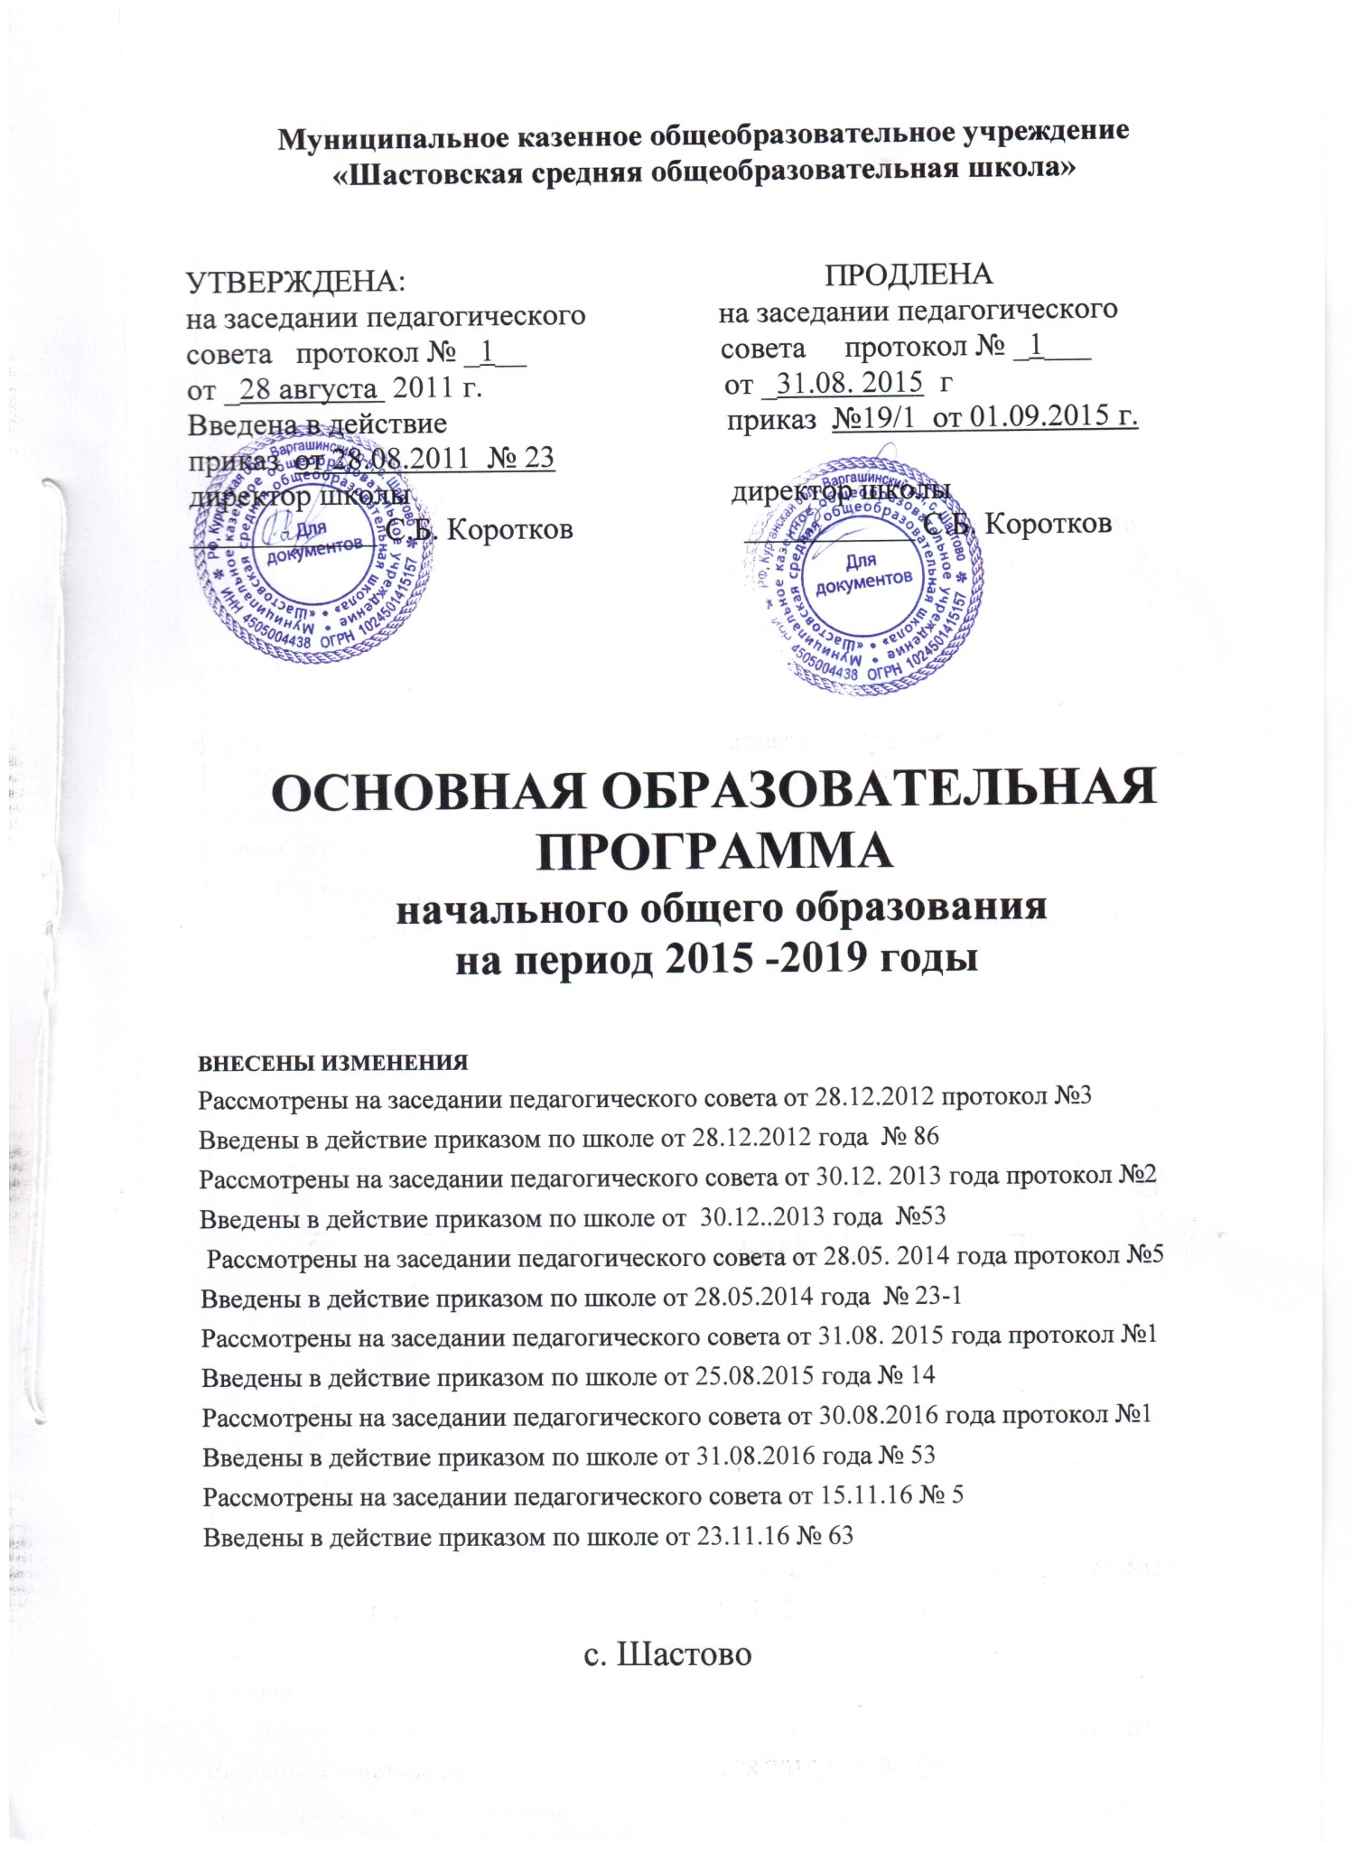

СОДЕРЖАНИЕ

- Целевой раздел
  - Пояснительная записка -------------------------------------------------------- 3-9

  - Планируемые результаты освоения обучающимися
основной образовательной программы начального общего
образования. --------------------------------------------------------------------- 10-45

  - Система оценки достижения планируемых результатов
освоения основной образовательной программы
начального общего образования. ------------------------------------------ 46-70

- Содержательный раздел
  - Программа формирования универсальных учебных действий
у обучающихся на ступени начального общего образования.-------- 71-99

  - Программы отдельных учебных предметов, курсов и
курсов внеурочной деятельности ----------------------------------------- 100-135

  - Программа духовно-нравственного развития,
воспитания обучающихся на ступени начального общего
образования -------------------------------------------------------------------- 136-150

  - Программа формирования экологической культуры,
здорового и безопасного образа жизни. --------------------------------- 151- 172

  - Программа коррекционной работы. ------------------------------------ 173- 208

- Организационный раздел
  - Учебный план начального общего образования. ------------------- 209-219

  - План внеурочной деятельности. --------------------------------------- 220-232

  - Система условий реализации основной
образовательной программы в соответствии
с требованиями Стандарта. ----------------------------------------------- 233 -254

